**Функціональні блоки, структурні та функціональні схеми ІВС**

Література:

1. Цапенко М.П., Измерительные информационные системы: Структуры и алгоритмы, системотехническое проектирование. Учебное пособие для вузов. — 2-е. изд. — М.: Энергоатомиздат, 1985. — 438 с.

Структурні схемі, як складова частина функціональних моделей, призначені для опису функціональних блоків системи, їх призначення та взаємодії в процесі функціонування ІВС. Деталізація таких схем приводить до розробки функціональних схем, що пояснюють процеси, які відбуваються при функціонуванні системи, та принципових схем, що вказують з’єднання стандартних елементів в складі системи.

Структурні та функціональні схеми використовуються в задачах проектування, системного аналізу та оптимізації ІВС.

Приклад узагальненої структурної схеми ІВС наведено на рис. 2.

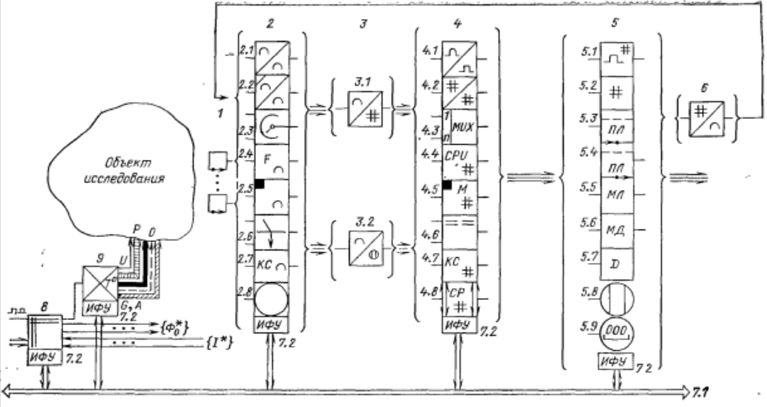

Рис. 2. Узагальнена структурна схема ІВС

Об’єкт досліджень та вимірювань взаємодіє з первинними вимірювальними перетворювачами (датчиками) 1. В структурній схемі ІВС наявні множина 2 перетворювачів вимірювальної інформації в аналоговій формі, аналого-цифрові перетворювачі 2, цифрові пристрої 4, пристрої 5 виведення, відображення та реєстрації вимірювальної інформації в цифровій формі, системні шини 7, пристрій керування 8 та виконавчі механізми 9.

В табл. 1 наведено перелік умовних графічних позначень функціональних блоків ІВС, що використовуються на структурних та функціональних схемах таких систем.

Таблиця 1

Умовні графічні позначення функціональних блоків ІВС

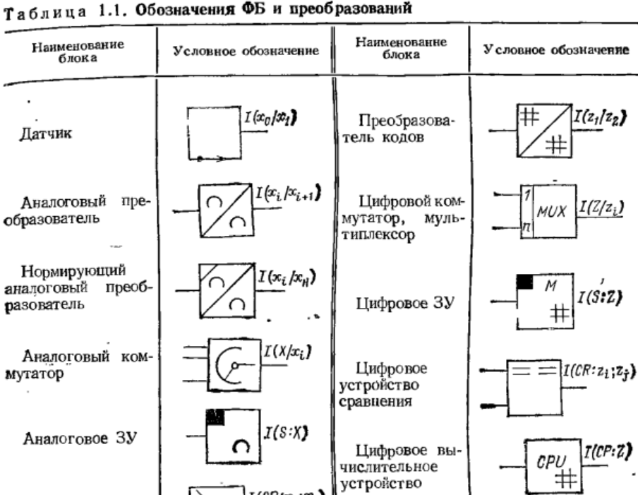

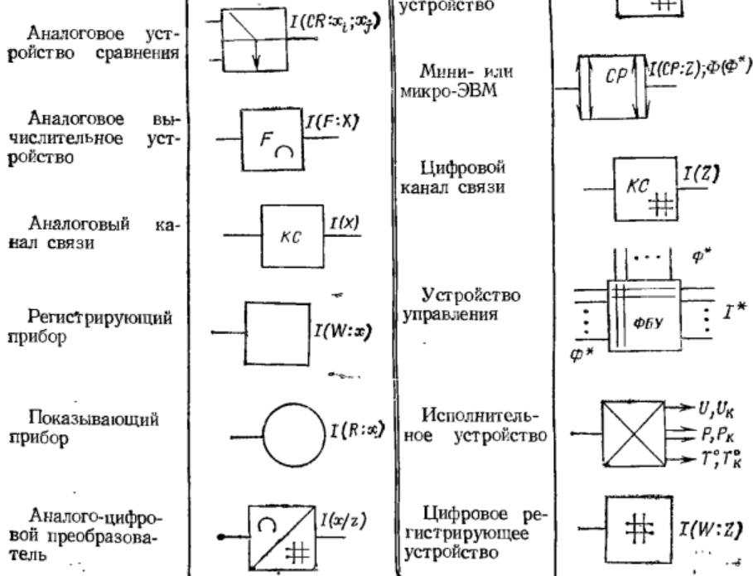

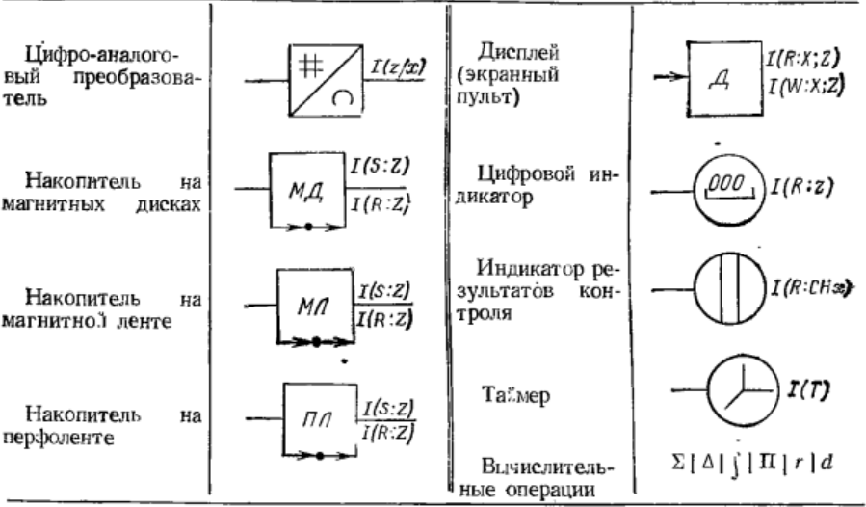

На рис. 1.1 позначено: ОВ – об’єкт вимірювань (виріб з природного каменю); ВО – виробниче обладнання; Т ОВ – тестовий ОВ для калібрування вимірювального каналу; ПФВЗ – пристрій формування відеозображень; ОС – оптич­на система ПФВЗ; ПСС – перетворювач «світло-сигнал»; ПВС – підсилювач відеосигналу; АЦП – аналого-цифровий перетворювач; ЗП1 … ЗП3 – запам’ято­вуючі пристрої для відеозображень; БКВЗ – блок кодування відеозображень; БУ – блок управління ПФВЗ; ППВЗ – пристрій передачі відеозображень в цифрову ЕОМ; НП – нейропроцесор у складі цифрової ЕОМ;  – блок затримки;  – вагові коефіцієнти штучної нейронної мережі, що настроюються відповідно до поточних умов вимірювань; БФА – блок функції активації нейронної мережі; П – процесор цифрової ЕОМ; ПВ – пристрій візуалізації відеозображень і результатів вимірювання ГП виробів.

Ris1-1v

Рис. 1.1. Приладова система для вимірювання ГП виробів з природного   
каменю

Приладова система побудована на основі таких принципів:

1. Використання існуючих технічних засобів візуалізації ОВ, що забезпечують високу розподільчу здатність і швидкодію приладової системи. [150, 221 – 225]. Тому розробка нових технічних засобів для приладової системи є недоцільною. Високі розподільча здатність і швидкодія сучасних засобів візуалізації ОВ є технічною базою для вирішення наукової проблеми даної роботи.

2. Застосування алгоритмічної обробки відеозображень в цифровій ЕОМ, що входить до складу приладової системи. Метою алгоритмічної обробки є компенсація похибок відеозображень та похибок вимірювання ГП і параметрів руху ОВ. Таким чином, забезпечується суттєве підвищення точності приладової системи. Використання сучасних методів накопичення, аналізу і візуалізації відеозображень і результатів вимірювання ГП також розширює функціональні можливості приладової системи.

3. Розробка та використання у приладовій системі нових методів алгоритмічної обробки відеозображень (методів фільтрації та відновлення відеозображень, методів пошуку і виділення ОВ, методів апроксимації контурів і траєкторій руху ОВ). Ці методи враховують високі вимоги до точності і швидкодії вимірювання ГП та параметрів руху ОВ.

4. Розробка та використання у приладовій системі нових методів перетворення відеозображень на основі теорії фракталів. Метою розробки цих методів є підвищення точності і компактності вимірювальної інформації про ГП у порівняні з існуючими методами при її накопиченні та зберіганні.

5. Використання часових послідовностей відеозображень для ідентифікації параметрів руху ОВ. Для ідентифікації параметрів руху необхідно розробити методи алгоритмічної обробки відеозображень в реальному часі на основі теорії ідентифікації технічних систем. Результати ідентифікації використовуються для компенсації динамічних похибок вимірювання ГП виробів.

6. Оптимізація параметрів приладової системи відповідно до поточних характеристик ОВ та умов вимірювання ГП. В тому числі – це оптимізація параметрів відеозображень, параметрів технічних засобів вимірювального каналу та параметрів алгоритмічної обробки відеозображень. При цьому потрібно враховувати те, що підвищення точності та швидкодії приладової системи є задачами, які висувають різні вимоги до вказаних параметрів. Тому для досягнення мети дисертаційної роботи необхідно використовувати методи оптимізації в приладовій системі. Результатом вирішення оптимізаційних задач є підвищення точності приладової системи при заданій швидкодії або підвищення швидкодії при заданій точності.

7. Використання сучасних технологій візуалізації ОВ та обробки вимірювальної інформації на основі теорії штучних нейронних мереж. Ці мережі здійснюють адаптацію та оптимальне настроювання параметрів приладової системи відповідно до робочих умов вимірювання ГП, що характеризуються впливом несприятливих і нестаціонарних факторів на приладову систему. Результатом застосування штучних нейронних мереж є компенсація додаткової похибки вимірювання ГП і параметрів руху ОВ у вказаних умовах. Якщо у приладовій системі використовується нейропроцесор, то забезпечується суттєве підвищення її швидкодії.

На основі розроблених принципів побудови створено нову приладову систему для вимірювання ГП виробів з природного каменю (рис. 1.1; заявка на видачу патенту України на винахід № а 2012 08341 та деклараційний патент України на корисну модель № 46721 U [48]).

Приклад спрощеної структурної схеми ІВС, що містить три блоки: ВК – вимірювальний канал; ПОІ – пристрій обробки інформації; ПВІ – пристрій виведення інформації.

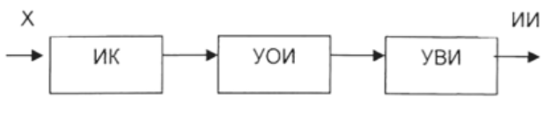

Приклад структурної схеми ІВС на базі мікропроцесорних засобів збору і обробки інформації:

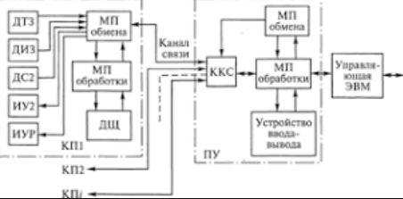

*Функціональні моделі* відображають процес зміни стану об’єкта-оригінала у часі. Це є модель поведінки (функціонування) складної системи.

У найпростішому випадку функціональною моделлю ІВС є модель «чорна скринька», в якій спостерігачу доступні входи та виходи системи, а внутрішня структура невідома. Функціональна модель дозволяє визначити виходи системи при відомих входах та впливах зовнішнього середовища.

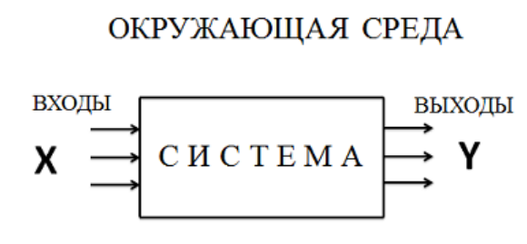

Лінійною динамічною математичною моделлю функціонування системи в даному випадку є лінійне звичайне диференціальне рівняння

,

де – невідома функція, що описує динаміку зміни сигналу на виході системи, *x*(*t*) – функція в правій частині рівняння, що є єдиним доданком, який не залежить від невідомої функції *y*(*t*), в даному випадку – вхідний сигнал системи, *t* – незалежна змінна, в даному випадку – час, *n* – порядок диференціального рівняння.

Якщо *x*(*t*)=0, то маємо вільний рух системи, обумовлений тільки її внутрішніми процесами, в іншому випадку – це вимішений рух системи під дією вхідного сигналу.

Дану математичну модель можна записати в форматі передаточної функції системи

,

де ,  – перетворення Лапласа для вихідного і вхідного сигналів відповідно.

Для ІВС з цифровою обробкою сигналів вимірювальної інформації вводиться поняття дискретної передаточної функції. Нехай *x*(*k*) — вхідний дискретний сигнал такої системи, а *y*(*k*) — її дискретний вихідний сигнал, *k*= 0,1,2,… . Тоді передаточна функція *W*(*z*) такої системи записується у вигляді



де *X*(*z*) і *Y*(*z*) – *z*-[перетворення](https://uk.wikipedia.org/wiki/Z-%D0%BF%D0%B5%D1%80%D0%B5%D1%82%D0%B2%D0%BE%D1%80%D0%B5%D0%BD%D0%BD%D1%8F) для сигналів *x*(*k*) і *y*(*k*) відповідно:

, .

Амплітудно-фазову частотну характеристику (АФЧХ) можна отримати заміною  в передаточній функції системи. Імпульсна перехідна функція отримується оберненим перетворенням Лапласа передаточної функції.

**МЕТОДИ СКЛАДАННЯ МАТЕМАТИЧНИХ МОДЕЛЕЙ ВИМІРЮВАЛЬНОГО КАНАЛУ КОМП’ЮТЕРИЗОВАНОЇ ІНФОРМАЦІЙНО-ВИМІРЮВАЛЬНОЇ СИСТЕМИ**

**2.1. Складання системи диференційних рівнянь   
у просторі стану**

Як відомо, будь-яка лінійна система (або вимірювальний канал комп’ютеризованої інформаційно-вимірювальної системи), поведінка якої може бути описана звичайним диференційним рівнянням порядку **п**, завжди може бути подана математичною моделлю у вигляді системи **п** лінійних диференціальних рівнянь першого порядку:

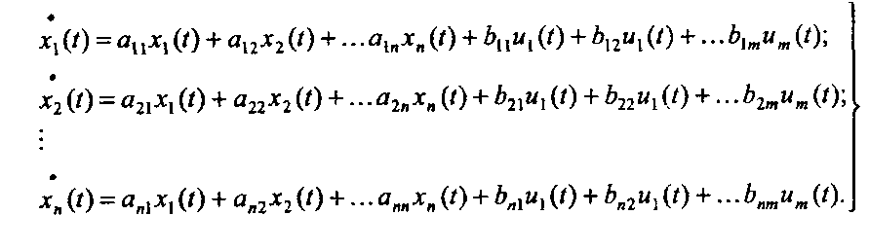 (2.1)

Якщо ввести до розгляду матриці коефіцієнтів

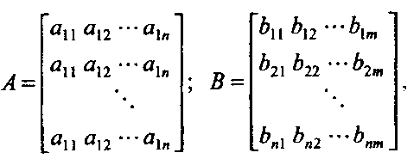 (2.2)

а також вектори

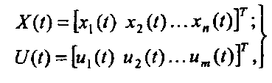 (2.3)

то математичну модель (2.1) можна записати у стислій векторно-матричній формі

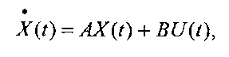 (2.4)

де **Х(t) – n -** вектор стану системи;  **U(t) – m -** вектор зовнішніх впливів (керувань); **А** – матриця динаміки системи розміром **n×n** (квадратна); **В –** матриця управління (входу) розміром  **n×m** (прямокутна).

Модель системи у просторі стану характеризується також рівнянням виходу:

 (2.5)

де **Y(t)** – **r** - вектор виходу системи; **С – (r×n)** - матриця відображення динамічних змінних **Х(t)** на вихід системи; **D – (r×m)**- матриця компенсації системи (компенсується похибка у вихідному сигналі системи).

Запишемо рівняння (2.4) в операторній формі. При ненулювих початкових умовах користуємося формулою Меліна:

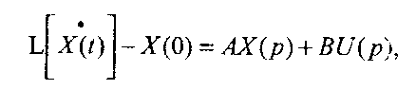  (2.6)

де **L[.] –** операція перетворення Лапласа; **Х(0) – п** - вектор початкових умов.

Згідно з виразом (2.6) можна побудувати структурну схему моделі у просторі стану, що зображена на рис. 2.1.

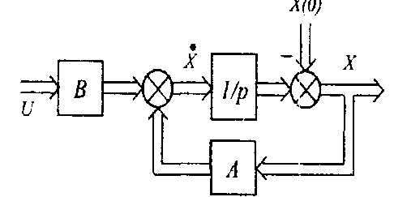

Рис. 2.1. Структурна схема системи у просторі стану

Значна кількість реальних систем характеризуються одним (скалярним) керуючим впливом (наприклад, напруга **U(t)**, що подається до двигуна) і одним збурюючим впливом (статичний момент **Мc(t)**), а також нульовими початковими умовами: **Х(0) = 0.** При цьому матрицю входу **В** доцільно поділити на два **п** - вектори: **Bu** та **ВM**. За таких умов вираз (2.6) можна записати у вигляді

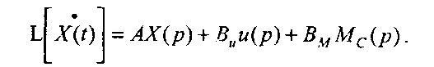  (2.7)

Тоді структура моделі матиме вигляд, наведений на рис. 2.2.

Математичні моделі систем у векторно-матричній формі мають дуже важливе практичне значення. Вони широко використовуються в сучасній теорії автоматичного керування при аналітичному конструюванні регуляторів, розробці оптимальних систем керування, тощо. Векторно-матричний опис дозволяє формалізувати процедури розв'язання багатьох складних задач, що дуже важливо при їх розв'язанні за допомогою ЕОМ.

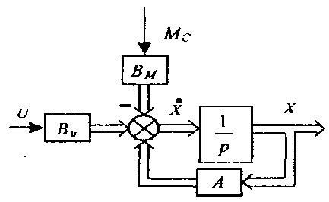

Рис. 2.2. Модифікована структурна схема системи

Традиційно об'єкти керування або системи описують за допомогою передаточних функцій і тому виникає задача переходу до математичної моделі у формі векторно-матричних диференційних рівнянь. Такий перехід від передаточних функцій до простору стану неоднозначний, результат переходу залежить від вектора фазових координат. Наведемо деякі з методів такого переходу.

**2.2. Метод зниження порядку похідної**

Цей метод застосовується, якщо права частина диференційго рівняння не містить похідні від вхідної величини:

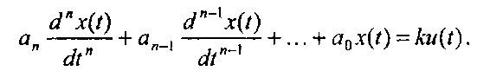

Відповідна передаточна функція має вигляд

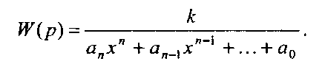

Запишемо диференціальне рівняння відносно старшої похідної

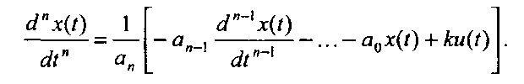

Введемо змінну **х(t) = х1(t)**. Тоді останнє рівняння буде мати вигляд

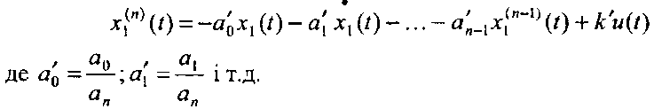

Змінними стану вибираємо значення похідних **х1**; ****;  і т.д.

В результаті отримуємо таку систему диференційних рівнянь першого порядку:

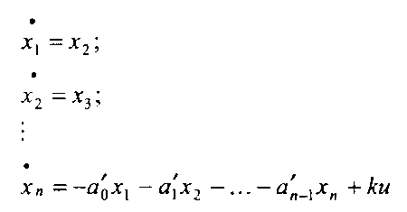

У векторно-матричній формі:



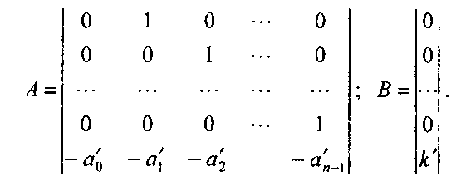

Як бачимо, отримана система рівнянь є нормальною формою Коші для початкового диференційного рівняння, а фазовими координатами є вихідна величина системи х1 та її похідні, тобто фазові координати мають фізичний зміст.

**Приклад 2.1**. Об'єкт має передаточну функцію

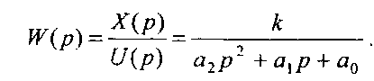

Необхідно для нього записати диференційне рівняння у векторно-матричній формі в просторі стану.

Згідно з передаточною функцією запишемо звичайне диференційне рівняння:



Виділимо з цього рівняння старшу похідну (для спрощення запису опускаємо аргумент **t**):

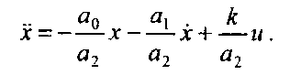

Введемо позначення х = x1, , тоді останнє рівняння можна записати у вигляді:

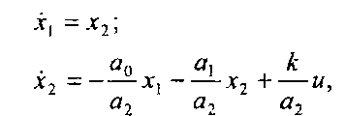

або, у векторно-матричній формі:

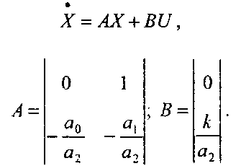

**2.3. Метод перенесення похідних зі входу на вихід**

Якщо передаточна функція об'єкта містить оператори Лапласа в чисельнику, тоді її зручно подати двома блоками. Розглянемо цей метод на конкретному прикладі.

**Приклад 2.2**. Об'єкт має передаточну функцію

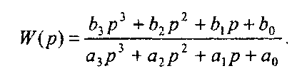

Зобразимо структурну схему об’єкта двома блоками (рис. 2.3).

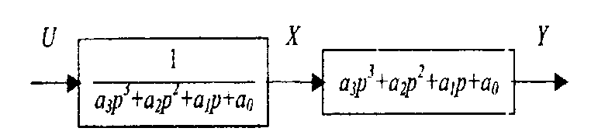

Рис. 2.3. Структурна схема об’єкта

Для спрощення будемо вважати, що **а3 = 1**. Якщо це не так, то можна розділити вираз на нього, як це виконувалось у попередньому прикладі. Запишемо диференційні рівняння для обох блоків:

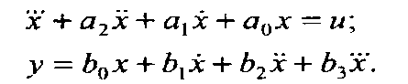

Введемо позначення:

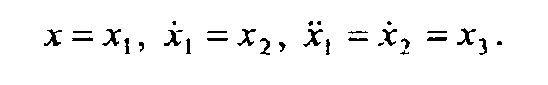

Тоді можна записати диференційні рівняння в нормальній формі Коші:

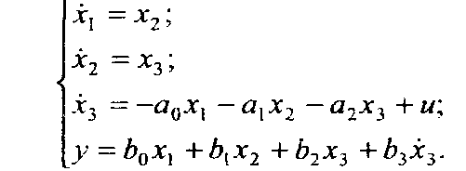

До останнього рівняння системи підставимо передостаннє. Внаслідок цього отримуємо:

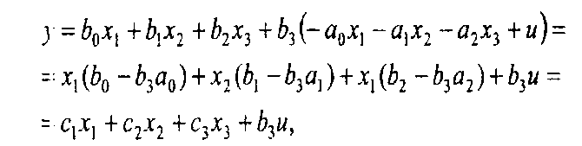



Остаточно, у векторно-матричній формі рівняння об'єкта мають вигляд

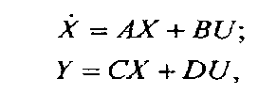

де **X**- вектор стану; **Y**- вектор вихідної величини (вектор вимірювання); U - вектор керування,

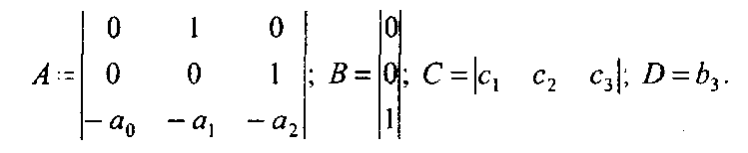

**2.4. Метод послідовного інтегрування   
(аналогового моделювання)**

Цей метод доцільно використовувати за наявності операторів Лапласа в чисельнику передаточної функції. Процедуру визначення фазових координат простору стану розглянемо на прикладі аналогового моделювання.

**Приклад 2.3.** Об'єкт має передаточну функцію

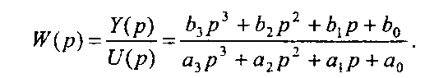

Необхідно дати його математичний опис системою диференційних рівнянь у просторі стану.

Для спрощення будемо вважати, що a3 = 1 і запишємо операторне рівняння:



З цього виразу отримаємо:

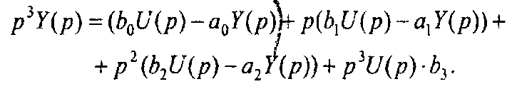

Останнє рівняння приведемо до машинної форми, тобто:

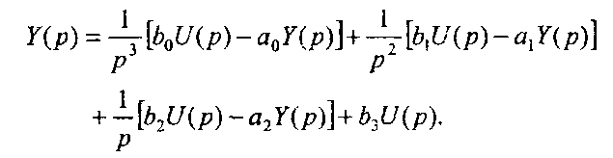

Згідно з отриманим рівнянням будуємо структурну схему аналогової моделі, до якої необхідно включити три інтегратори, чотири суматори і декілька підсилювачів (рис. 2.4).

За фазові координати простору стану візьмемо вихідні координати інтеграторів. Тоді, відповідно із структурною схемою, запишемо диференційні рівняння першого порядку:

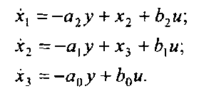

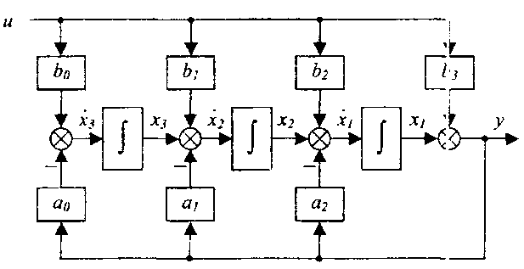

Рис. 2.4. Структура аналогової моделі

Враховуючи, що **у = х1 + b3 и,** отримаємо:

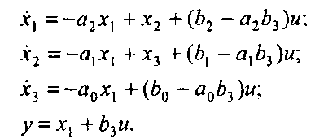

Це рівняння у векторно-матричній формі має вигляд:

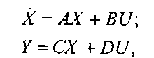

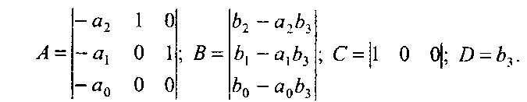

Результати цього прикладу можна узагальнити у вигляді алгоритму визначення матриць **А,В,С,D** для об'єкта будь-якого порядку. Так, для об'єкта

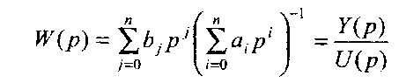

система рівнянь у просторі стану має вигляд

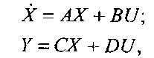

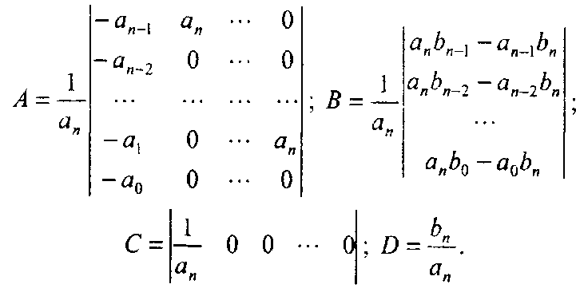

**2.5. Метод декомпозиції структурної схеми об'єкта   
до рівня інтеграторів**

Розглянутий клас математичних моделей має певні недоліки. Насамперед, це труднощі фізичної інтерпретації результатів розрахунків та досліджень. Тому під час проведення аналізу та синтезу (при проектуванні системи) векторно-матрична форма математичного опису поєднується з математичною моделлю у просторі «вхід-вихід» (у формі передаточних функцій та структурних схем). Це здійснюється шляхом декомпозиції структури до рівня інтеграторів, тобто до так званої декомпозованої структурної схеми (ДСС), яка і є графічною інтерпретацією векторно-матричного опису. Таким чином, перехід від ДСС до векторно-матричного опису і, навпаки, побудова ДСС за відомим векторно-матричним описом, як правило, не викликає труднощів.

Проілюструємо такий підхід на прикладі лінеаризованої ДСС двигуна постійного струму незалежного збудження (рис. 2.5). На рисунку позначено: **Rя** - опір якірного кола двигуна; **Tя** - стала часу якірного кола; **с**-коефіцієнт противо-ЕРС двигуна; **JΣ** - сумарний момент інерції рухомих частин системи, приведений до вала двигуна.

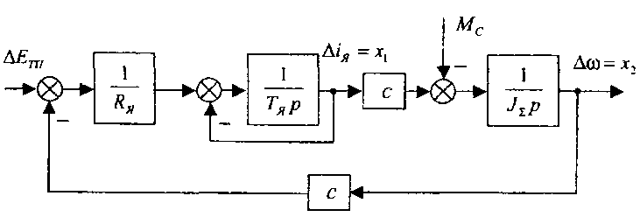

Рис. 2.5. Лінеаризована ДСС двигуна постійного струму

Якщо вихідні сигнали інтегруючих ланок позначити як змінні стану (струм якірного кола **Δ ія = x1**, а швидкість обертання вала двигуна **Δω = х2**,), то безпосередньо з ДСС можна скласти систему нормальних диференційних рівнянь:

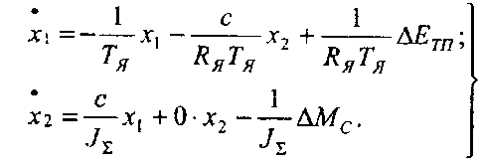 (2.8)

Згідно з (2.8) визначаємо матриці системи, які відповідно до (2.7) дорівнюють:

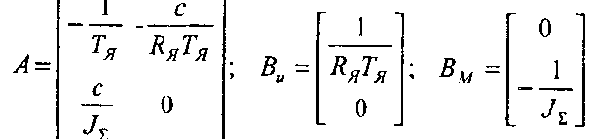 (2.9)

Таким чином, отримуємо математичний опис двигуна у векторно-матричній формі:

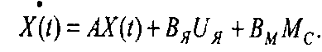 (2.10)

Іншою формою математичного опису лінійних систем у просторі «вхід-вихід», що також часто використовується, є передаточна функція у такому загальному вигляді:

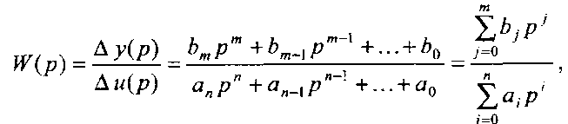 (2.11)

де **Δy(t) –** вихідна координата системи, яка досліджується;

**Δu(t) –** вхідний вплив:

** –** оператор диференціювання;

**n, m –** порядок знаменника та чисельника передаточної функції,   
**п ≥ m**.

Якщо привести (2.11) до загального знаменника, а також перейти до функції часу, то стає можливим записати диференційне рівняння **n**-го порядку:

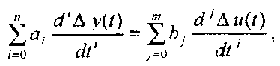 (2.12)

з якого, шляхом введення змінних стану **xi = Δу(i)(t)**, здійснюється перехід до системи диференційних рівнянь першого порядку (у формі Коші).

**2.6. Складання рівнянь в кінцевих різницях**

Отримати рівняння системи у кінцевих різницях, виходячи з математичної моделі у вигляді системи диференційних рівнянь, можна такими способами:

– на основі визначення похідної;

– на основі використання **Z** - перетворення з урахуванням способу інтегрування диференціального рівняння (метод прямокутників, трапецій і т.п.).

Розглянемо обидва способи.

При використанні першого способу, згідно з визначенням похідної функції, можна записати:

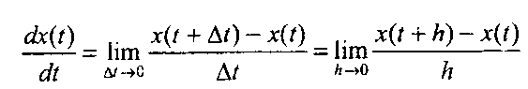 (2.13)

Приблизно можна вважати, що

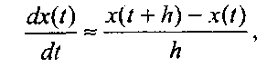

а для дискретних моментів часу  **t = ih, ** отримуємо:

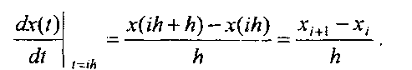 (2.14)

Застосуємо вирази (2.13) та (2.14) до розглянутої вище моделі двигуна постійного струму незалежного збудження (2.8). При цьому отримаємо:

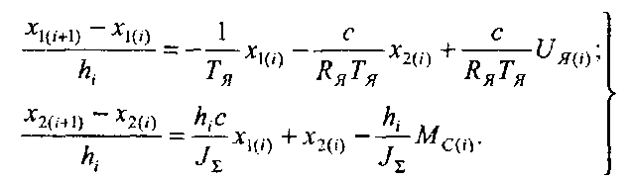 (2.15)

Після елементарних перетворень маємо рівняння в кінцевих різницях:

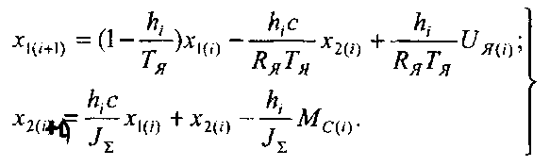 (2.16)

Якщо ввести до розгляду дискретні варіанти матриць

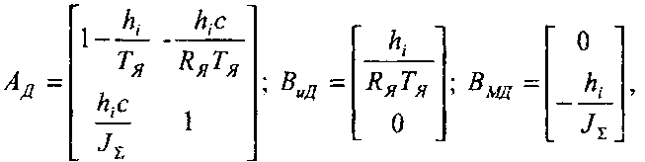 (2.17)

то векторно-матричні рівняння в кінцевих різницях приймають вигляд

 (2.18)

який і є результатом розв'язання задачі першим способом.

Розглянемо підхід, який базується на використанні **Z**-перетворення. Введемо до розгляду два оператори: **J** - інтегруваннята **D -** диференціювання. Між ними є такий зв'язок: **J = D -1 та D = J -1. Z-** перетворення оператора інтегрування за методом прямокутників дорівнює:

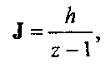

а за методом трапецій:

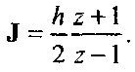

З урахуванням введених операторів перепишемо (2.8) у вигляді:

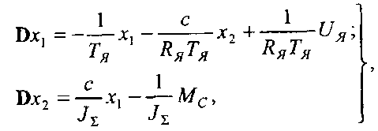

або

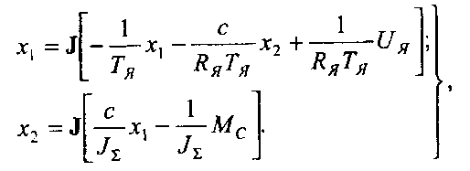

Вводимо **Z** - перетворення відповідно до методу прямокутників:

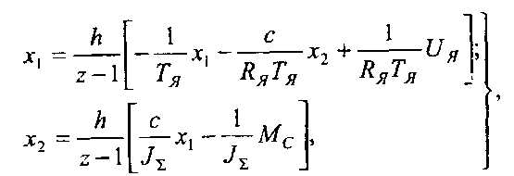 (2.19)

де змінні стану **х1** та **х2** також перетворені за **Z**, тобто **x1 = x1(z), x2 = x2(z).**

З останніх рівнянь маємо:

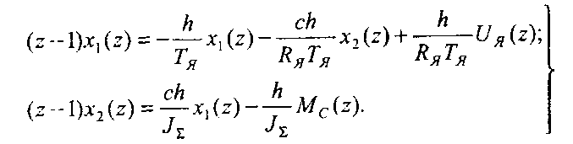 (2.20)

Якщо в (2.20) перейти до дискретного часу **t = ih, **, то отримаємо

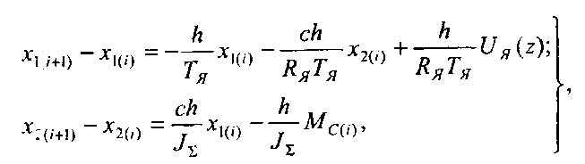

звідки остаточно маємо:

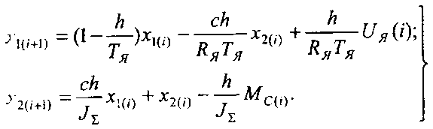 (2.21)

Вираз (2.21) приводить до запису рівнянь у векторно-матричній формі в кінцевих різницях (2.18), що і є бажаним результатом розв'язання задачі.